**网络编程与数据存储**

**一 . 网络编程:**

**使用fetch()进行网络请求----** [**api文档**](https://developer.mozilla.org/zh-CN/docs/Web/API/Fetch_API)**：**

**最简单的用法，可以使用默认值，直接传入参数URL进行请求**

**返回值是一个promise对象,此对象的response是一些请求状态以及请求信息,如ok,state,header等状态信息,所需数据并未在此!**

**获取所需数据使用then(response=>response.text())来获取另外一个promise数据,此promise下以then接受的参数便是所需的数据了!**

**使用示例:**

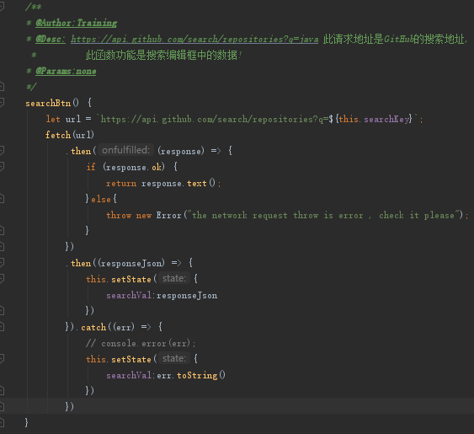

**二. 数据存储**

**RN官方推荐使用asyncStorage来进行数据存储**